Краснодарский край
Муниципальное образование город-курорт Анапа
Муниципальное бюджетное общеобразовательное учреждение
средняя общеобразовательная школа № 16

отчет о проведении экологического праздника
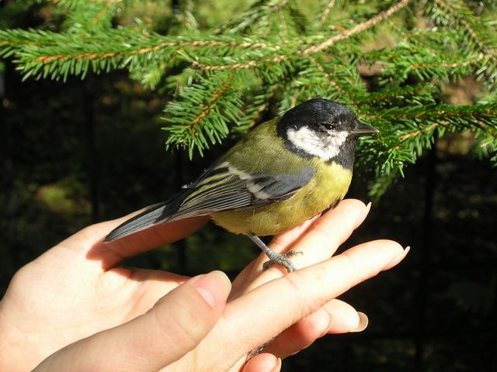

«ДЕНЬ ПТИЦ»
проведен в рамках акции заповедника «Утриш» «Поможем птицам перезимовать!» и Международного дня птиц

Подготовили и провели:
- Мазыева Анна Валериевна - учитель начальных классов
- учащиеся 1 – г класса
Дата проведения: 15 апреля 2015 г.

Цели и задачи:
Основной целью проведения мероприятия является пропаганда орнитологических знаний среди учащихся 1 классов МБОУ СОШ №16.
Задачи мероприятия:
- популяризация знаний о многообразии региональной орнитофауны;
- привлечение внимания к проблемам охраны видового многообразия птиц;
- формирование позитивных форм досуга, развите коммуникабельности детей.

Оборудование: шапочки – маски с изображением птиц, кормушки для птиц, музыкальное сопровождение, интерактивная доска, слайды с изображением птиц.

Сценарий мероприятия
Ведущий:
-Здравствуйте! Сегодня мы с ребятами 1- г класса расскажем вам о птицах. А вы знаете кто это? «Да», - ответите вы, и обычно, что первое приходит в голову, - это те, кто летают. Но ведь летают и бабочки, и жуки, а некоторые птицы вообще не умеют летать. Так кто же они, птицы? А ведь этот вопрос у нас возник неспроста. Сегодня у нас «Праздник Птиц», а проводится он в рамках акции заповедника «Утриш» «Поможем птицам перезимовать!» и Международного дня птиц.
Всемирный, или Международный день птиц был создан в 1906 году, после подписания в Париже конвенции, направленной на охрану птиц, и проходит каждый год. Наша страна присоединилась к данной конвенции только 21 год спустя.
На самом деле, традиция весной заботиться о птицах прижилась в России гораздо раньше. Древнейшая традиция наших предков – развешивать в начале апреля на деревьях «дома» для птиц – скворечники, синичники и т.д. Прилет птиц праздновался распеванием особых песенок - закличек и выпеканием печенья в форме жаворонков.
Где бы ты ни был: в лесу, в степи, на берегу реки или моря, везде ты встретишь птиц. Недаром говорит русская народная пословица: «Нет такого дерева, на котором бы птица не сидела». Вот и к нам сегодня на праздник слетелась стая птиц.
Стихи читают девочки (на голове шапочки с различными птицами)

- 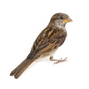  Воробей  Мимо сизых голубей  Пролетает воробей.  Воробей такая крошка!  На меня похож немножко.  Шустрый маленький птенец,  Непоседа и боец.  И звенит задорный крик:  - Чик-чирик и чик-чирик!  - 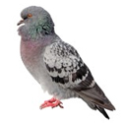  Голубь  Люди на улице подняли головы:  Голуби, голуби, белые голуби!  Шумом их крыльев город наполнен,  Людям о мире голубь напомнил.  Дятел  В красной шапке набекрень  По стволу стучит весь день  Мой лесной приятель -  Непоседа дятел.  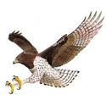  Орёл  Два могучих есть крыла  У царя всех птиц - орла.  С ним я спорить не хочу -  Ему горы по плечу!  - 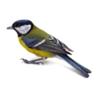  Синица  Шустро зёрнышки клюёт,  Спать с утра нам не даёт  Голосистая певичка –  Желтопузая синичка. | 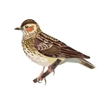  Жаворонок  Жаворонок полевой!  Нет певца чудесней!  В чистом поле - домик твой,  В ясном небе - песня!  - 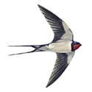  Ласточка  Пела ласточка:  - Тивит-тивит.  У неё приметный вид:  Коль летает низко -  Значит дождик близко.  Лебедь  Повелось так с самой древности:  Эти птицы – символ верности.  В отраженье своё глядя,  Вот скользят по водной глади,  Восхищая всех людей,  Двое белых лебедей.  - 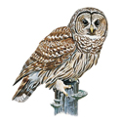  Сова  Голос страшный на болоте:  Это совы на охоте.  Только слышно: - Ух-ух-ух!  Аж захватывает дух!  - 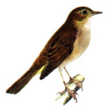  Соловей  Птичка, внешне неприметна,  Запоёт среди ветвей  Так, что ахнем мы: - Ведь это  Голосистый соловей.  Жаворонок  Жаворонок полевой!  Нет певца чудесней!  В чистом поле - домик твой,  В ясном небе - песня!

Пришло время немного размяться и поиграть в игру, которая называется «Воробьи и вороны». (Две команды стоят на середине площадки спиной друг к другу на расстоянии 2 м. Одна команда – воробьи, другая - вороны. У каждой команды, на своей стороне площадки кормушка. Учитель медленно произносит: «воробьи (или вороны)». Команда, услышавшая свое название, быстро убегает к своей кормушке, а другая – ее догоняет. Затем все встают на прежние места, подсчитывается число пойманных. Игру следует повторить несколько раз.)
Ведущий: Птицы – наши верные друзья и помощники. Они уничтожают огромное количество вредных насекомых.
Например скворец за один день двести раз вылетает из гнезда и каждый раз приносит детям то гусеничку, то червячка. А маленький стриж съедает за лето столько мошек, что, если положить их в одну линию, то она растянется на 1 км. В лесу дятел лечит больные деревья, сова уничтожает грызунов и т.д.
Я предлагаю вам разгадать загадки про птиц.
- На одной ноге стоит,
В воду пристально глядит,
Тычет носом наугад,
Ищет в речке лягушат.
На носу повисла капля.
Узнаете, это …….(цапля)

- На шесте дворец,
Во дворце певец,
А зовут его …….(скворец)

- Он долго дерево долбил
И всех букашек истребил,
Зря времени не тратил –
Конечно, это ……(дятел)

- Житель наших городов,
Он поесть всегда готов.
Никого он не боится,
Может, чуточку – котов.
Почту он доставит в срок –
Сизокрылый ……..(голубок)
Ведущий:
Да, птиц у нас действительно много, и все – таки многие из них исчезают. Для этого придумали Красную книгу. В Красную книгу Краснодарского края занесено более 30 видов, которые находятся на грани вымирания. Это пеликан, сип белоголовый, беркут, орел-карлик, бородач, орлан-белохвост, черноголовая чайка, стенолаз и многие другие (показ слайдов с изображением Красной книги и птиц). Поэтому ты должен беречь и охранять птиц. И конечно, не обижать их. Лучше пригласи их к себе в сад, или во двор, или на подоконник. Для этого сделай кормушку, помоги птицам пережить зиму – это самое трудное для них время. А как интересно наблюдать за птицами! Мальчики нашего класса уже приготовили дома кормушки. Сейчас они их покажут и расскажут, как и из чего можно смастерить кормушку.
Мальчики рассказывают и демонстрируют свои кормушки.
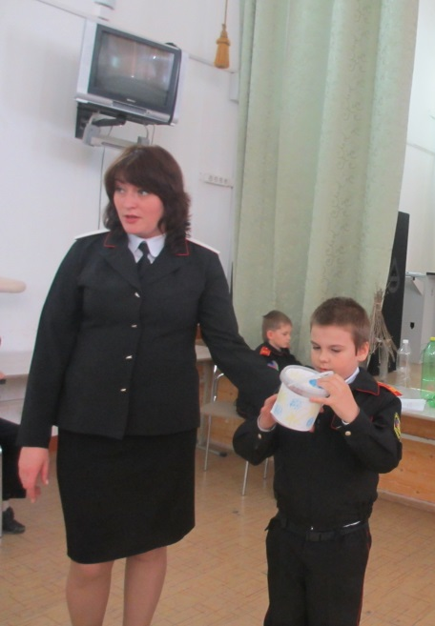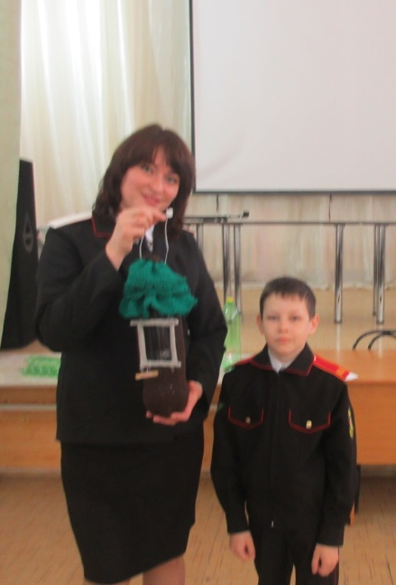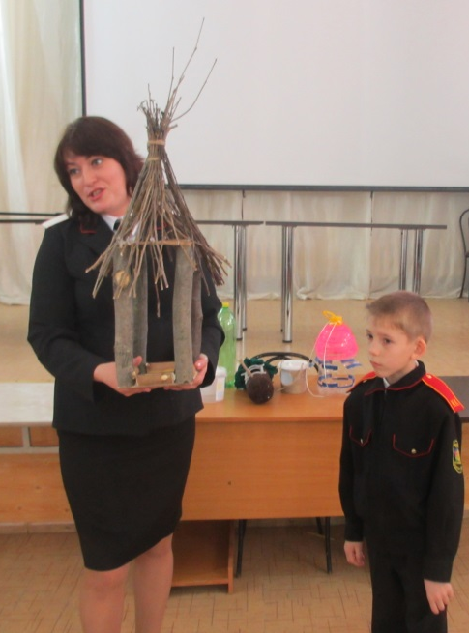
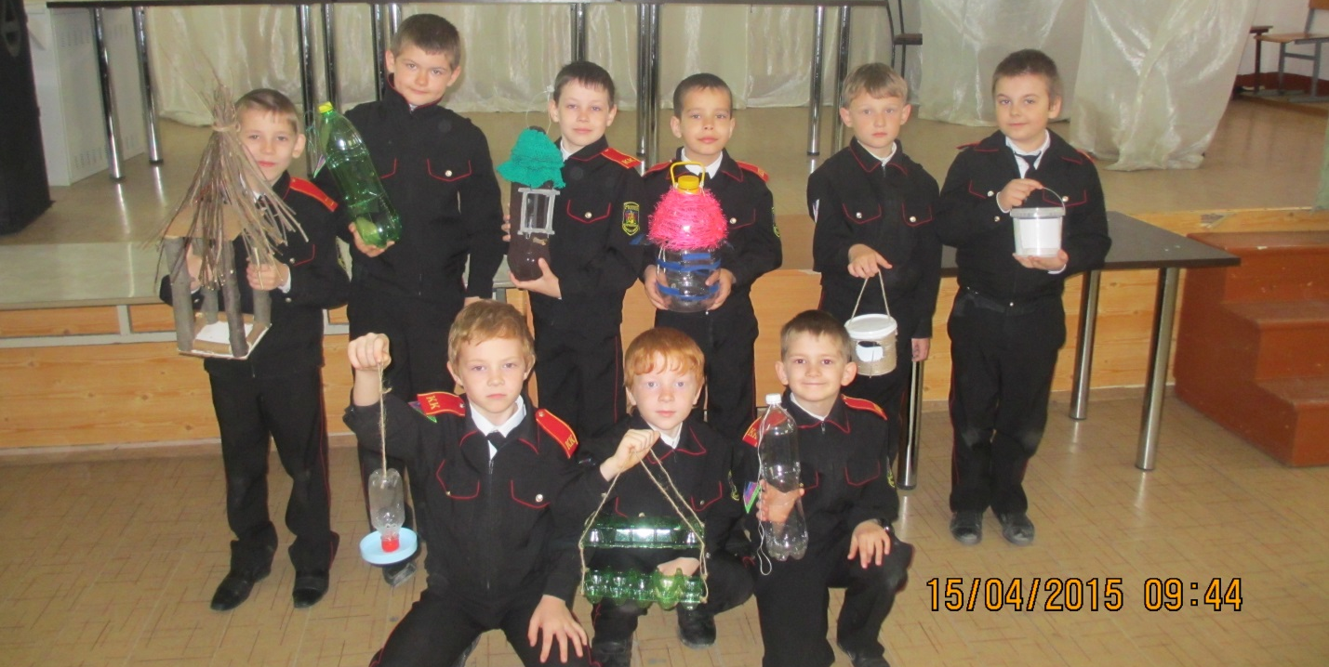
Ведущий: Какой же вывод мы все вместе сегодня сделаем для себя? Птицы радуют нас своими звонкими, потрясающими по красоте трелями, легким полетом, красивым оперением. Они приносят неоценимую пользу природе и людям. Так давайте будем благодарны природе, создавшей их, и сделаем всё, что в наших силах, чтобы спасти эти удивительные создания от вымирания!
Ведущий: А сейчас для вас звучит песня «Воробьиная дискотека». Мы всех приглашаем танцевать!
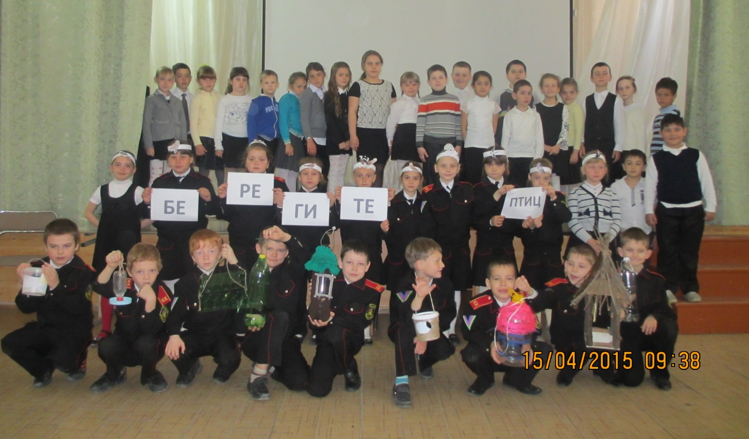

Мероприятие разработано на основе материала:
- Природа родного края: учебное пособие по кубановедению для младших школьников/Л.Гринь.-Краснодар: Кубаньпечать.-2008
- Сети интернет

